Gestione Tessere per Nominativo
Permette di interrogare Cityware e conoscere lo storico delle tessere elettorali rilasciate ad un soggetto e contestualmente la gestione delle stesse attraverso la compilazione di una serie di campi.

Interrogazione
Il programma apre con un'interrogazione elettorale, molto simile al programma Interrogazione elettorale, propone una schermata di questo tipo: una volta inserito il nominativo del soggetto è possibile con elenca ricercarlo.
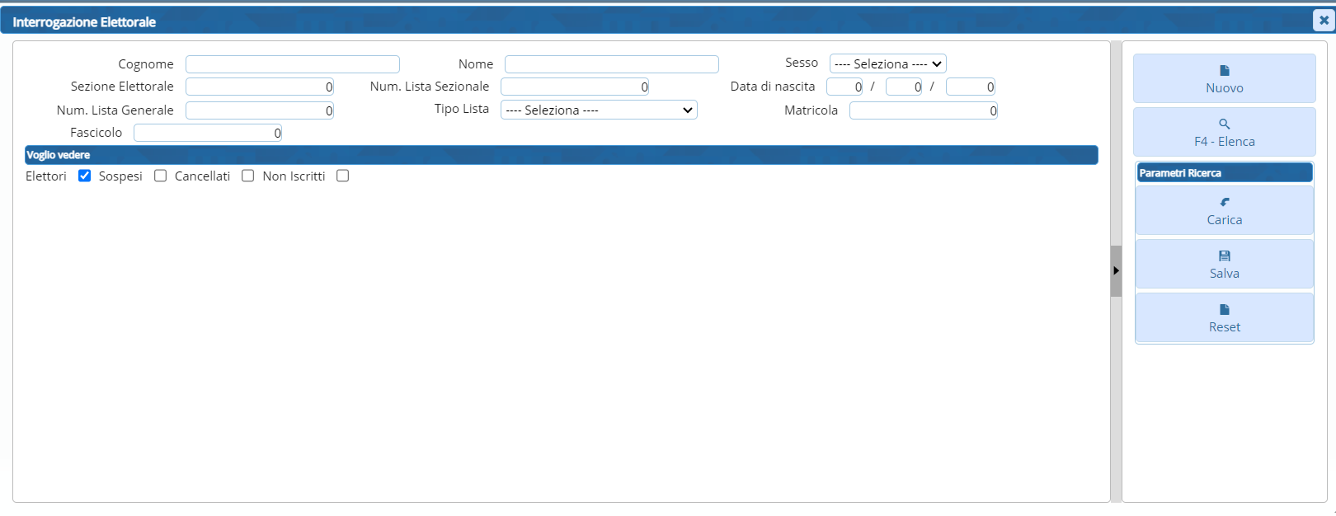

Gestione Tessere Elettorali
La schermata che ne esce dall'interrogazione precedente riporta le tessere presenti nel sistema per quel nominativo: riporta inoltre i dati salienti. Sulla destra è presente un menù con una serie di funzioni utili alla gestione.
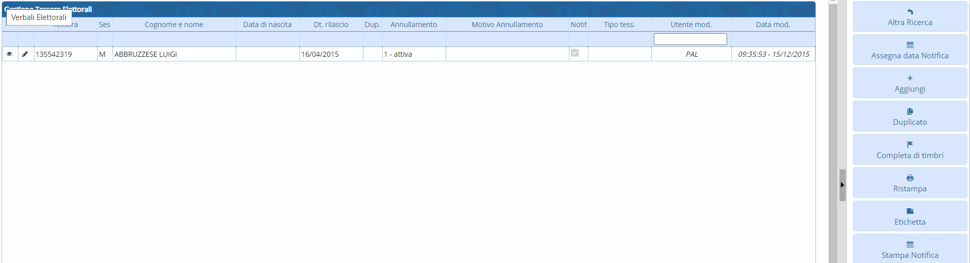
Selezionando la tessere cliccando sulla matitina (modifica) è possibile entrare nel dettaglio della tessera del soggetto e modificare alcuni campi:
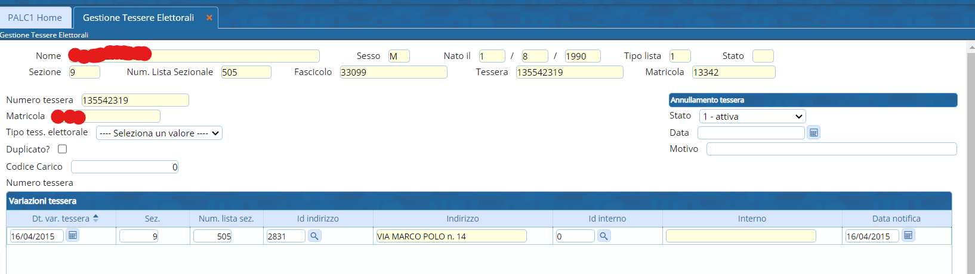

Azioni Possibili
Le azioni possibili nella schermata di gestione tessere, sopra esposta, sono elencate a destra da una serie di bottoni:

Assegna Data Notifica
permette di modificare la data di rilascio, come da videata sottostante:
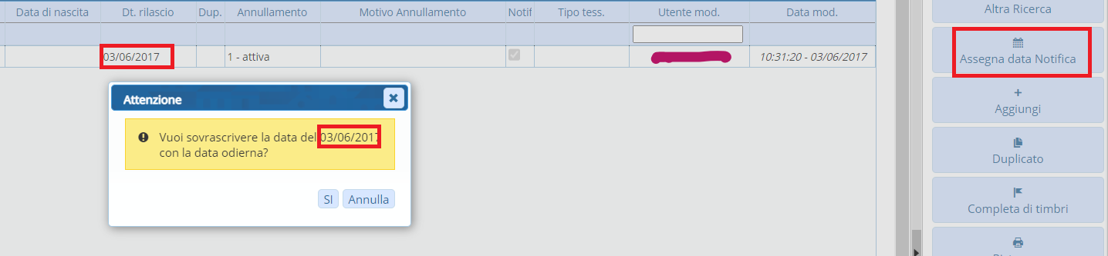

Aggiungi/Duplicato
permette di aggiungere una tessere, per il soggetto selezionato, se la tessera è già presente ed attiva vi chiederà di produrre un duplicato:
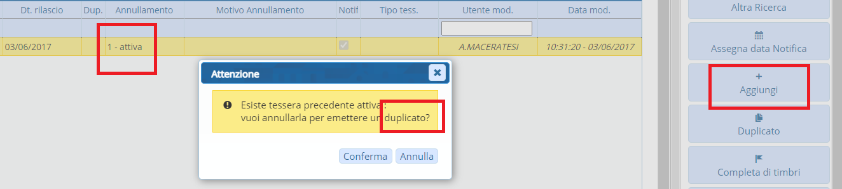

Completa Timbri
Per confermare che la tessera è completa di timbri:
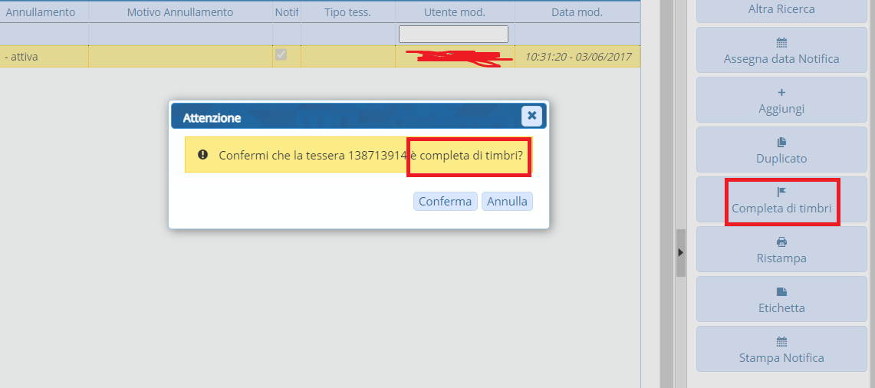

Ristampa Tessere
permette di ristampare le tessere selezionando la stampante ed un codice testo:
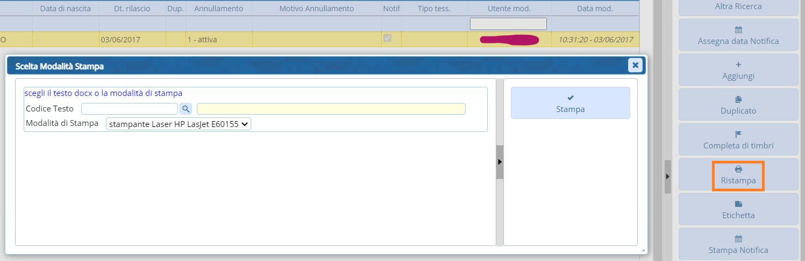
—-

Stampa Etichetta/Stampa Notifica
permette la stampa di etichetta e notifica, le schermate che risultano permettono la scelta di un testo e della stampante, come nella funzione precedente.
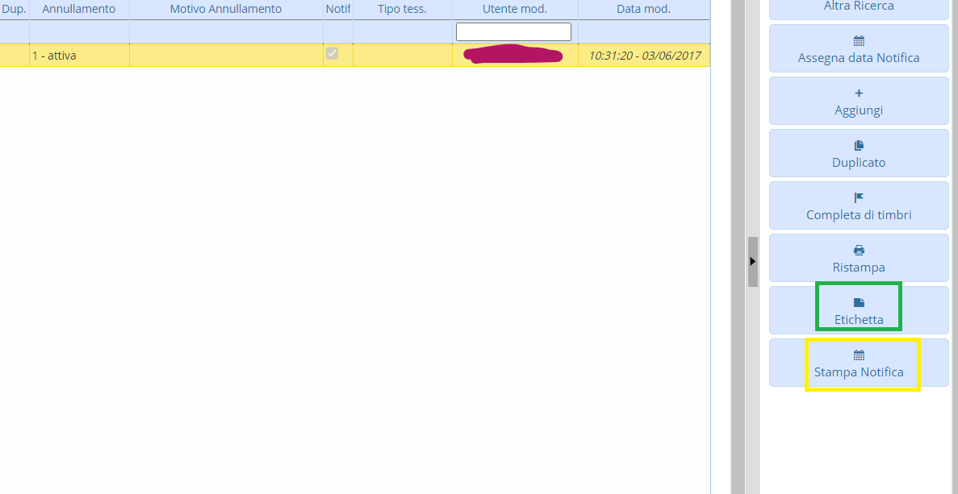
visualizzazioni.

